

课程
基础UI界面搭建
2025-5

目录
1实验 基础UI搭建 2
1.1 实验介绍 2
1.1.1 实验背景 2
1.1.2 实验原理 2
1.1.3 实验目的 2
1.1.4 实验环境 2
1.1.5 实验流程 2
1.2 实验任务 2
1.2.1 任务一 3
1.2.2 任务二 3
1.2.3 任务三 5
1.2.4 任务四 7
1.2.5 任务五 8

1.3 实验结果 9
1.4 实验小结 9
1.5 思考题 9

实验 基础UI界面搭建

实验介绍

实验背景
在 OpenHarmony 系统开发中，基础 UI 界面的搭建是实现应用功能的重要基础。本实验基于 ArkTS 语言和 Stage 模型，通过 DevEco Studio 开发工具，实现一个具有按钮导航功能的基础 UI 界面，为后续复杂功能的开发提供界面框架。

实验原理
利用 ArkTS 的组件化编程思想，通过 Column、Row、Scroll 等布局组件构建界面框架，使用 Button、Image、Text 等基础组件实现交互元素，结合路由（router）功能实现页面跳转，通过状态管理（@State）实现数据与界面的联动。

实验目的
利用 ArkTS 的组件化编程思想，通过 Column、Row、Scroll 等布局组件构建界面框架，使用 Button、Image、Text 等基础组件实现交互元素，结合路由（router）功能实现页面跳转，通过状态管理（@State）实现数据与界面的联动。

实验环境
- 开发工具版本：DevEco Studio 3.1.1 Release
- Sdk版本：API9
- 开发语言和模型：ArkTS ，Stage模型

实验流程
无

实验任务

任务一 ：创建基础项目结构
操作步骤：
打开 DevEco Studio，点击「Create Project」→ 选择「Application」→「Empty Ability」；
项目名称设为「CarControlUI」，语言选择 ArkTS，模型选择 Stage；
在「src/main/resources」下创建「media」文件夹，用于存放图标资源；
在「src/main/ets」下创建「components」和「styles」文件夹，分别用于存放自定义组件和样式文件。

任务二 ：实现主界面布局
（1）核心代码实现：
@Entry
@Component
struct Index {
@State message: string = 'Hello World';

build() {
Column() {
Scroll() {
Row({ space: '30vp' }) {
// 后续添加按钮组件
}
.height('60%')
}
.scrollable(ScrollDirection.Horizontal)
.height('100%')
}
.width('100%')
.backgroundColor($r('app.color.window_background'))
}
}
（2）布局说明
根布局为 Column，设置 100% 宽度和窗口背景色；
内部嵌套 Scroll 组件，实现横向滚动（ScrollDirection.Horizontal）；
Row 布局用于排列按钮，间距 30vp，高度占父容器的 60%。

任务三 ：开发自定义按钮组件
在「components/ItemButton.ets」中编写：
@Component
struct ItemButton {
@State text: string = "";
@State icon: Resource = $r('app.media.app_icon');
event: () => void;

build() {
Stack() {
Button({ type: ButtonType.Normal, stateEffect: true }) {
Column({ space: "10vp" }) {
Image(this.icon)
.width('130vp')
.height('130vp')
Text(this.text)
.fontColor($r('app.color.text'))
.fontSize(16)
}
}
.width('100%')
.height('100%')
.onClick(this.event)
.backgroundColor($r('app.color.button_background'))
.shadow({ offsetX: 2, offsetY: 2, blurRadius: 4, color: '#33000000' })
.borderRadius(16)
}
}
}
（2）组件功能：
接收 text（按钮文字）、icon（图标资源）、event（点击事件）参数；
通过 Stack+Button 嵌套实现带阴影的按钮，Column 排列图标和文字。

任务四 ：配置路由功能
（1）路由跳转实现：
import router from '@ohos.router';

@Entry
@Component
struct Index {
@State message: string = 'Hello World';

build() {
Column() {
Scroll() {
Row({ space: '30vp' }) {
ItemButton({
text: "麦科朗姆",
icon: $r('app.media.tire'),
event: () => router.pushUrl({ url: 'pages/MecanumWheel' })
})
.width('30%')
// 其余按钮配置类似
}
.height('60%')
}
// 其余布局代码略
}
}
}
（2）注意事项：
需提前在「pages」目录下创建目标页面（如 MecanumWheel.ets）；
确保路由路径与页面实际路径一致（如url: 'pages/MecanumWheel'）

任务五 ：资源与样式配置
图标资源准备
将tire.png、vector.png、dataview.png放入「media」目录；
在代码中通过$r('app.media.tire')引用图标。

实验结果
本节最终实现的效果：
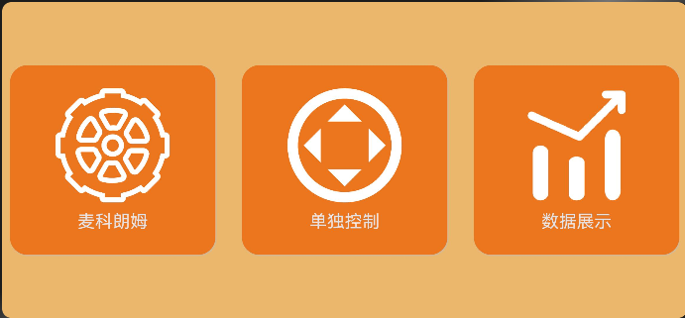

实验小结
通过本实验，掌握了 OpenHarmony 基础 UI 界面的搭建流程，包括项目结构创建、布局组件嵌套、自定义按钮开发、路由配置及资源样式管理。实际操作中需注意布局组件的尺寸适配（如百分比宽度与 vp 单位的结合）和路由路径的准确性。

思考题

（1）若要在按钮点击时添加颜色渐变效果，应如何修改 ItemButton 组件？

（2）当屏幕宽度较小时，如何优化横向滚动布局以避免按钮显示不全？

